**Biểu đồ Use Case (Hệ thống Quản lý Hiệu sách Trực tuyến)**

**Actor chính:**

* **Khách hàng**
* **Quản trị viên (Admin)**

**Use Case của Khách hàng:**

* Đăng ký / Đăng nhập
* Xem danh mục sách / Xem chi tiết sách
* Tìm kiếm sách
* Quản lý giỏ hàng
* Thêm sản phẩm vào giỏ hàng
* Tạo đơn hàng
* Đặt hàng <<include>> Thanh toán
* Xem lịch sử đơn hàng
* Cập nhật thông tin cá nhân

Ảnh có chứa văn bản, biểu đồ, vòng tròn, Phông chữ

Nội dung do AI tạo ra có thể không chính xác.

**Use Case của Admin:**

* Quản lý sách (thêm/sửa/xóa)
* Quản lý danh mục sách
* Quản lý đơn hàng
* Quản lý khách hàng/người dùng
* Cập nhật thông tin hệ thống & thống kê doanh thu

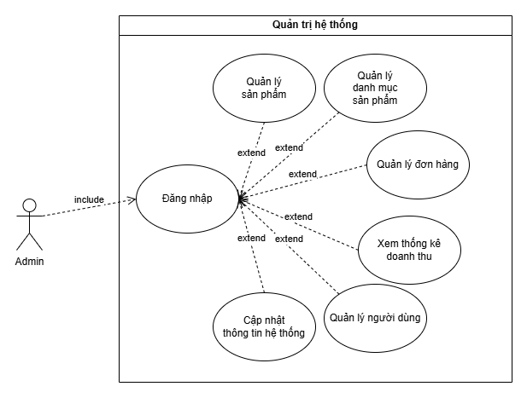

**Kịch bản chi tiết (Scenario)**

**Use Case 1: Đặt hàng**

**Luồng chính (Main Flow):**

1. Khách hàng đăng nhập hệ thống.
2. Khách hàng tìm và chọn sách.
3. Khách hàng thêm sách vào giỏ hàng.
4. Khách hàng vào giỏ hàng và nhấn “Đặt hàng”.
5. Hệ thống hiển thị thông tin đơn hàng (sách, số lượng, giá tiền).
6. Khách hàng xác nhận đặt hàng và chọn phương thức thanh toán.
7. Hệ thống lưu đơn hàng và gửi thông báo thành công.

**Luồng phụ (Alternative Flow):**

* A1: Sách đã hết hàng → Hệ thống thông báo “Sách không còn trong kho”.
* A2: Khách hàng chưa đăng nhập → Hệ thống yêu cầu đăng nhập.

**Use Case 2: Thanh toán**

**Luồng chính:**

1. Khách hàng chọn phương thức thanh toán (thẻ, ví điện tử, COD).
2. Hệ thống xử lý thông tin thanh toán.
3. Giao dịch thành công → Hệ thống cập nhật trạng thái đơn hàng.
4. Hệ thống hiển thị thông báo “Thanh toán thành công”.

**Luồng phụ:**

* A1: Giao dịch thất bại (thẻ không đủ tiền) → Hệ thống thông báo “Thanh toán thất bại, vui lòng thử lại”.
* A2: Mất kết nối với cổng thanh toán → Hệ thống thông báo lỗi và cho phép thử lại.

**Use Case 3: Quản lý sách (Admin)**

**Luồng chính:**

1. Admin đăng nhập vào hệ thống.
2. Admin chọn “Quản lý sách”.
3. Admin thêm mới / sửa thông tin / xóa sách.
4. Hệ thống cập nhật cơ sở dữ liệu.
5. Hệ thống hiển thị thông báo thành công.

**Luồng phụ:**

* A1: Nếu nhập thông tin thiếu → Hệ thống báo lỗi và yêu cầu nhập lại.
* A2: Nếu xóa sách đang có trong đơn hàng → Hệ thống cảnh báo “Không thể xóa sách đang tồn tại trong đơn hàng”.